ф С
РОССИЙСКАЯ ФЕДЕРАЦИЯ
АДМИНИСТРАЦИЯ ГОРОДА АЧИНСКА
КРАСНОЯРСКОГО КРАЯ
П О С Т А Н О В Л Е Н И Е

21.04.2025 г. Ачинск 087-п

О временном ограничении движения транспортных средств на время организации и проведения городских праздничных мероприятий, посвящённых празднованию 80-летию Победы в Великой Отечественной войне 1941-1945 годов

В целях обеспечения безопасности дорожного движения при организации и проведении городских праздничных мероприятий, посвященных празднованию 80-летию Победы в Великой Отечественной войне 1941-1945 годов, руководствуясь статьей 16 Федерального закона от 06.10.2003 № 131-ФЗ «Об общих принципах организации местного самоуправления в Российской Федерации», статьей 13 Федерального закона от 08.11.2007 № 257-ФЗ «Об автомобильных дорогах и о дорожной деятельности в Российской Федерации и о внесении изменений в отдельные законодательные акты Российской Федерации», распоряжением администрации города Ачинска от 16.04.2025 № 1337-р «Об организации и проведении городских праздничных мероприятий, посвященных празднованию 80-летию Победы в Великой Отечественной войне 1941-1945», в соответствии с Порядком осуществления временного ограничения или прекращения движения транспортных средств по автомобильным дорогам регионального или межмуниципального, местного значения на территории Красноярского края, утвержденным постановлением Правительства Красноярского края от 18.05.2012 № 221-п, руководствуясь статьями 36, 37, 40, 55, Устава города Ачинска,

ПОСТАНОВЛЯЮ:

1. Ввести временное ограничение движения транспортных средств 24 апреля 2025 года, 05 мая 2025 года, 07 мая 2025 года и 09 мая 2025 года:

1.1. Временно ограничить движение транспортных средств 24 апреля 2025 года:
с 14.30 - 17.30 часов – площадь 300-летия города Ачинска (на ул. Свердлова, от пересечения с внутриквартальным проездом микрорайона «Авиатор» до пересечения ул. Назарова) и на пересечении ул. Зверева и ул. Свердлова согласно приложению №1.
1.2. Временно ограничить движение транспортных средств
05 мая 2025 года:
с 14.30 - 17.30 часов – площадь 300-летия города Ачинска (на ул. Свердлова, от пересечения с внутриквартальным проездом микрорайона «Авиатор» до пересечения улицы Назарова) и на пересечении ул. Зверева и ул. Свердлова согласно приложению №1;
с 16.30 - 18.30 часов – мемориал «Скорбящая мать» ул. Дзержинского (на ул. Дзержинского от пересечения с ул. Юннатов до пересечения с ул. Трудовых резервов) в обоих направлениях согласно приложению № 2.
1.3. Временно ограничить движение транспортных средств
07 мая 2025 года:
с 18.00 до 20.30 часов от ул. Свердлова, 17 (администрация города Ачинска) – до пересечения ул. Свердлова - ул. Гагарина, от перекрестка ул. Гагарина до сквера им. Б. Боготкова - от сквера им. Б. Боготкова до ул. Свердлова, 17 (администрация города Ачинска) согласно приложению № 3.
1.4. Временно ограничить движение транспортных средств
09 мая 2025 года:
с 09.30 - 11.30 часов в месте проведения митинга на мемориале «Скорбящая мать» по ул. Дзержинского (на ул. Дзержинского от пересечения с ул. Юннатов до пересечения с ул. Трудовых резервов) в обоих направлениях, согласно приложению № 2;
с 09.30 - 14.30 часов по маршруту движения колонн: Контрольно-пропускной пункт 1 КГБОУ «Ачинский кадетский корпус» – ул. Свердлова - площадь 300-летия города Ачинска и по маршруту движения колонны «Бессмертный полк»: ул. Свердлова от магазина «Мир продовольствия» (9 микрорайон, 13) – площадь 300-летия города Ачинска – ул. Зверева – ул. Кравченко - площадь МАУ «Городской Дворец культуры» в обоих направлениях согласно приложению № 4;
с 11.30 - 15.30 часов по ул. Кравченко на площадь МАУ «Городской Дворец культуры», согласно приложению № 5.

2. И.о директора МКУ «Центр обеспечения жизнедеятельности
г. Ачинска» Д.Е. Людвикову:
2.1. Организовать мероприятия по временному ограничению движения транспортных средств на участках автомобильных дорог города Ачинска, указанных в пункте 1 настоящего постановления;
2.2. Уведомить ОГИБДД МО МВД России «Ачинский» о временном ограничении движения транспортных средств на участках автомобильных дорог города Ачинска, указанных в пункте 1 настоящего постановления.

3. Начальнику отдела по информационной политике администрации города Ачинска Чернышевой Л.Е., организовать информирование населения о временном ограничении дорожного движения транспортных средств на участках автомобильных дорог города Ачинска указанных в пункте 1 настоящего постановления, путем размещения информации на официальном сайте органов местного самоуправления города Ачинска, в средствах массовой информации.
4. Контроль исполнения постановления возложить на заместителя
Главы города Ачинска по жилищно-коммунальному хозяйству и транспорту А.С. Сердюкова.

5. Опубликовать постановление в уполномоченном печатном средстве массовой информации и разместить на официальном сайте органов местного самоуправления города Ачинска в информационно – телекоммуникационной сети Интернет.

6. Постановление вступает в силу в день, следующий за днем его официального опубликования.

Исполняющий полномочия
Главы города Ачинска Е.А. Пенский
Приложение № 1
к постановлению администрации города Ачинска
от 21.04.2025 № 087-п

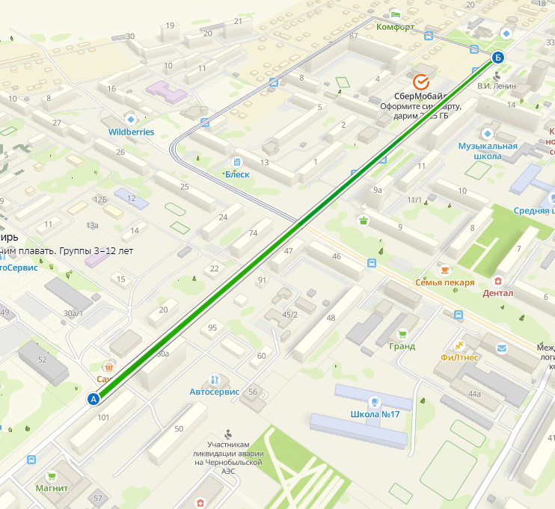

от КПП №1 КГБОУ КШИ «Ачинский кадетский корпус» к площади 300-летия города Ачинска (ул. Свердлова)
Приложение № 2
к постановлению администрации города Ачинска
от 21.04.2025 № 087-п

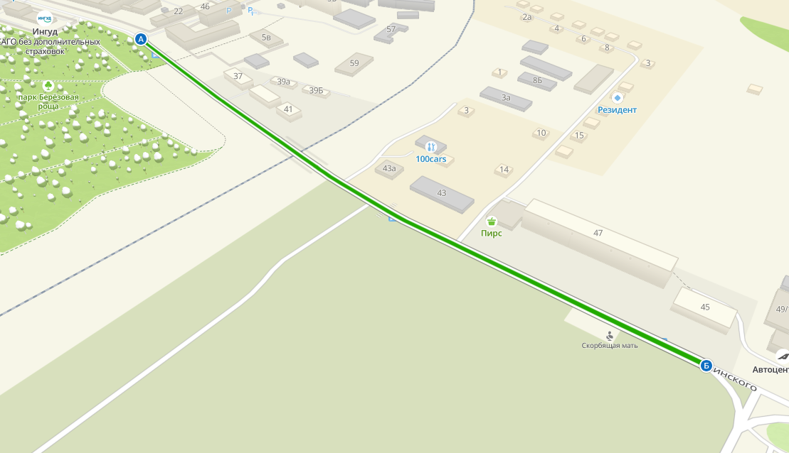

Ограничение движения автотранспорта в месте проведения митинга на мемориале «Скорбящая мать» по ул. Дзержинского (на ул. Дзержинского от пересечения с улицей Юннатов до пересечения с улицей Трудовых резервов) в обоих направлениях

Приложение № 3
к постановлению администрации города Ачинска
от 21.04.2025 № 087-п

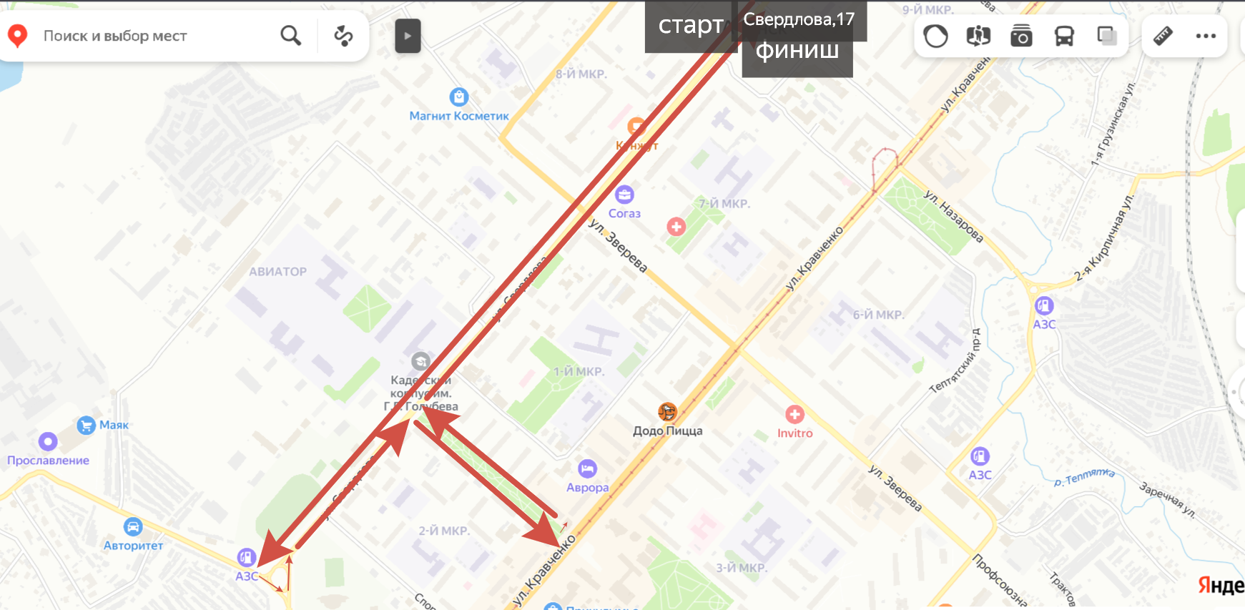

Приложение № 4
к постановлению администрации города Ачинска
от 21.04.2025 № 087-п

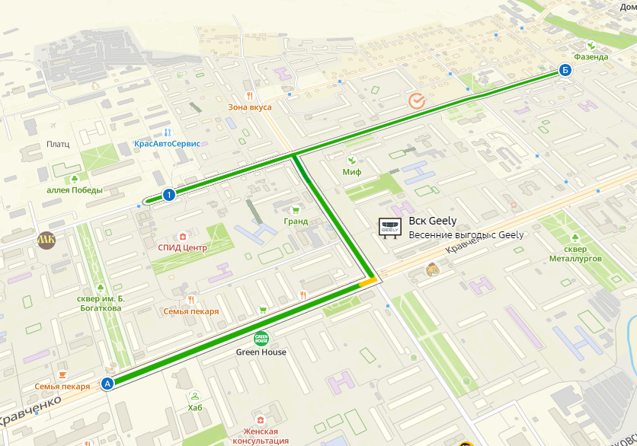
По маршруту движения колонн: Контрольно-пропускной пункт 1 КГБОУ «Ачинский кадетский корпус» – ул. Свердлова - площадь 300-летия города Ачинска и по маршруту движения колонны «Бессмертный полк»: ул. Свердлова от магазина «Мир продовольствия» (9 микрорайон, 13) – площадь 300-летия города Ачинска – ул. Зверева – ул. Кравченко - площадь МБУК «Городской Дворец культуры» в обоих направлениях.
Приложение № 5
к постановлению администрации города Ачинска
от 21.04.2025 № 087-п

